**Фото – отчёт в младшей группе № 13**

**«А у нас в январе!»**

**Подготовили:**

Журавлёва Е.А.

Корепанова Л.Г.

Зима – прекрасное время года.

Вот 14 января в нашем корпусе прошли ***Рождественские колядки***. Наша группа тоже приняла участие, хотя мы и младшая группа. Хороший эмоциональный настрой подарили ряженые, они исполнили колядные песни, присказки, народные игры, пляски. Праздник произвёл незабываемое впечатление.

В нарядных костюмах, вместе с колядой дети нашей группы, с песнями и плясками колядовали, где хозяева других групп были щедры и угощали гостей сладостями.

|  |  |
| --- | --- |
|  |  |
|  |  |

Участвуя в подобных мероприятиях, дошкольники приобщаются к русской культуре и традициям. Это является неотъемлемой частью духовно-нравственного воспитания.

15 января для детей нашей группы, а так же для детей группы № 3, совместно с музыкальным руководителем и нами, показали кукольный ***спектакль «Маленькая ёлочка».*** Эта история про лесных зверей, и где добро бобеждает зло. В конце спектакля детям было предложено украсить ёлочку из спектакля. Детям сказка понравилась.

|  |  |
| --- | --- |
|  |  |
|  |  |

В рамках ***тематической*** ***недели «Кем быт***ь», провели ряд мероприятий по данной теме. Познакомили детей с профессиями нашего города (доктор, полицейский, пожарный и водитель).

В ходе беседы, особо значимой для мальчиков оказались профессии полицейского и пожарного. Мальчишки с удовольствием надевали костюм пожарного и полицейского. И конечно, узнав про важность этих профессий, мечтают быть людьми этих профессий. Девочкам хочется быть парикмахером, или врачом. Детям было предложены сюжетно – ролевые игры «Пожарные на учение», « У доктора на приёме», « Поездка на автобусе».

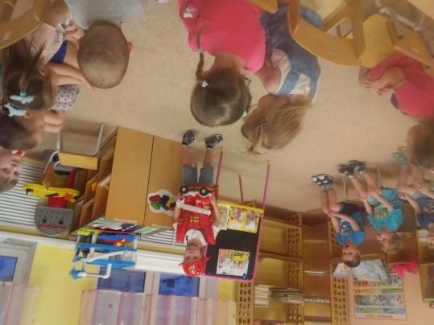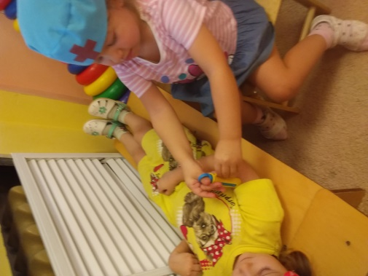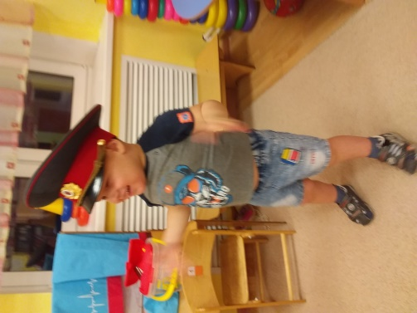

Так же, в нашей группе серьёзно относимся к здоровому образу жизни и спорту. Дети с удовольствием идут заниматься в спортивный зал физкультурой. Ежедневно не забываем делать утреннюю гимнастику. В работе с детьми по оздоровлению применяем здоровьезберегающие технологии Мячики «Су – джок», элементы восточной гимнастики для релаксации.

|  |  |
| --- | --- |
|  |  |
|  |  |

***28 января – «День рождение LEGO»***. В нашей группе, дети с интересом играют с конструктором ЛЕГО. Ведь конструирование - это не только игра, это инструмент и материал для фантазии детей во время моделирования конструкции. Конструктор для детей, это почти как пластилин. Наши дети умеют делать из конструктора «ЛЕГО» интересные поделки, сделанные по образцу, а так же придумывают сами, т.е. конструкторы дают ребёнку возможность представить себя в роли архитектора. А так же, мы воспитатели используем ЛЕГО – конструктор, как интеграция образовательных областей. Детской фантазии, нет предела.

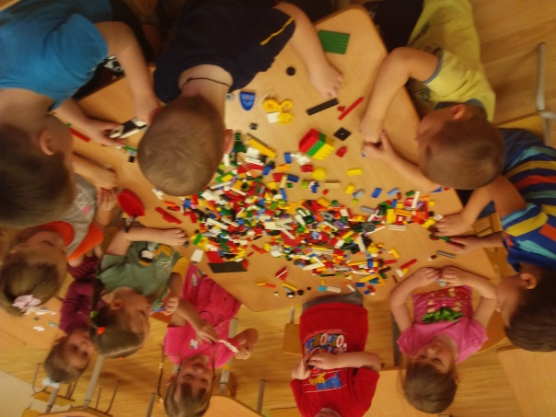 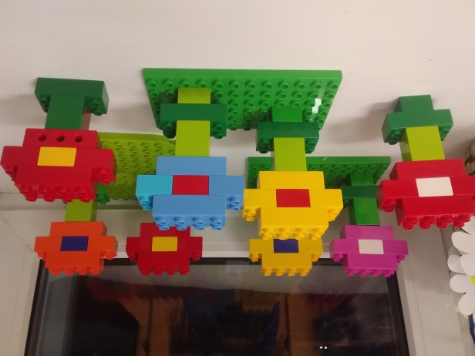

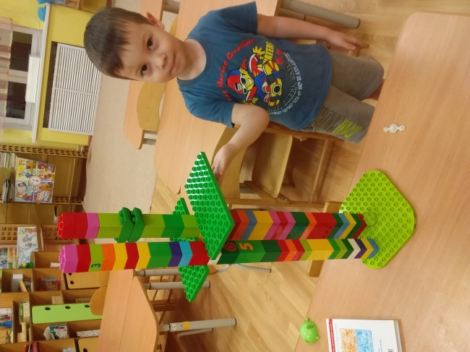 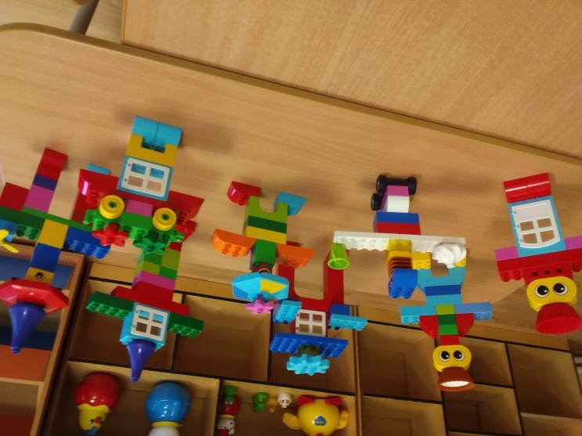

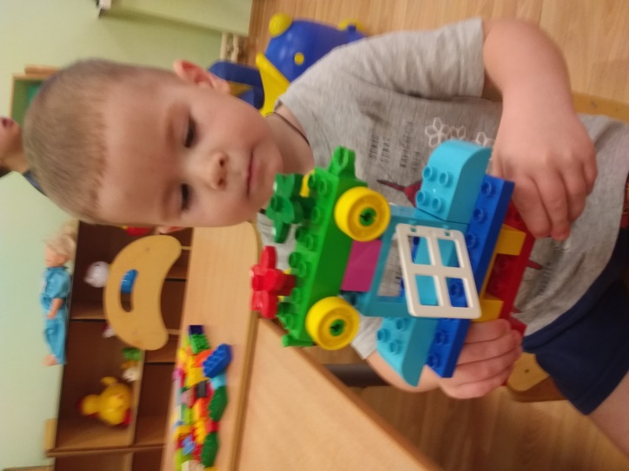 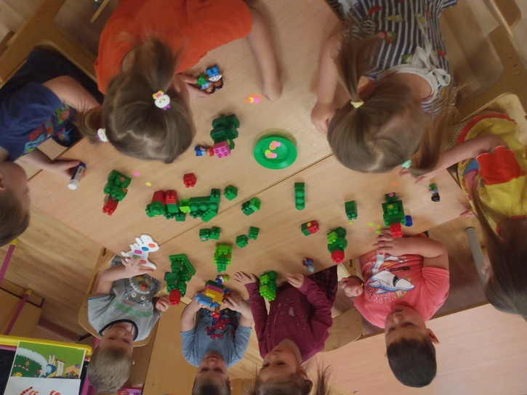

Январь 2022 г.